|  |
| --- |
| Documentation Utilisateur  De l’application JAVA pour la gestion des classes |

|  |
| --- |
| Par Amine NAKHIL, Loïc GUO et Quentin LIGNANI |



**Sommaire :**

1. **. Connexion**
2. **. Page D’accueil**
3. **. Modifier son Profil**
4. **Liste et modifications des élèves**
5. **. Ajouter un événement vie scolaire (PROFESSEUR)**
6. **.Gestion des classes (ADMINISTRATEUR)**
7. **.Gestion du planning (ADMINISTRATEUR)**

1.Connexion

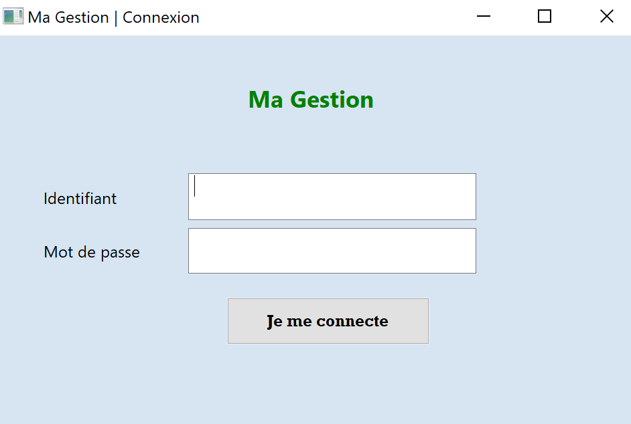

**Dès le lancement du programme, on accède à une page de Connexion pour entrer nos identifiants, le programme va également évaluer notre niveau d’évaluation en vue de nous rediriger de manière appropriée.**

2.Page D’accueil

2.1 Vue Administrateur

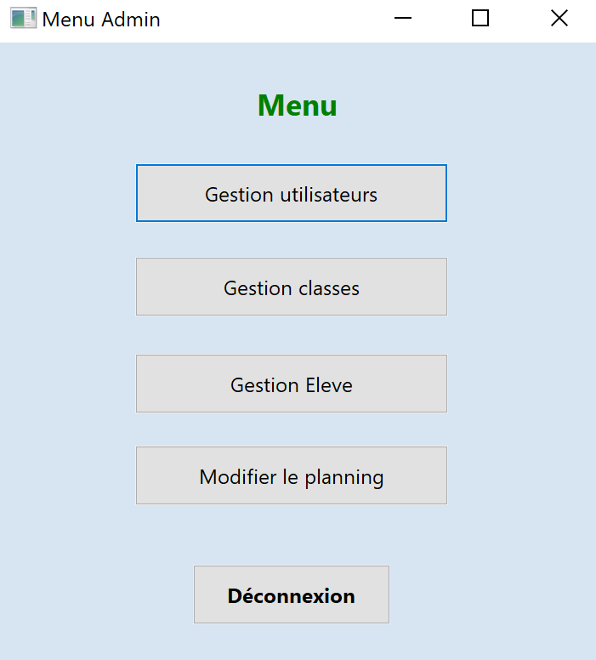

**Après la Connexion et l’éventuel constat d’une habilitation administrateur, l’utilisateur tombe sur cette page. L’administrateur voit s’afficher ce menu d’administration avec les boutons « Gestion classes », « Gestion élèves », « Modifier le planning » et « Gestion vie scolaire ». Si l’utilisateur clique sur « Gestion des classes, il tombe sur la Liste des Elèves, voir chapitre 4.**

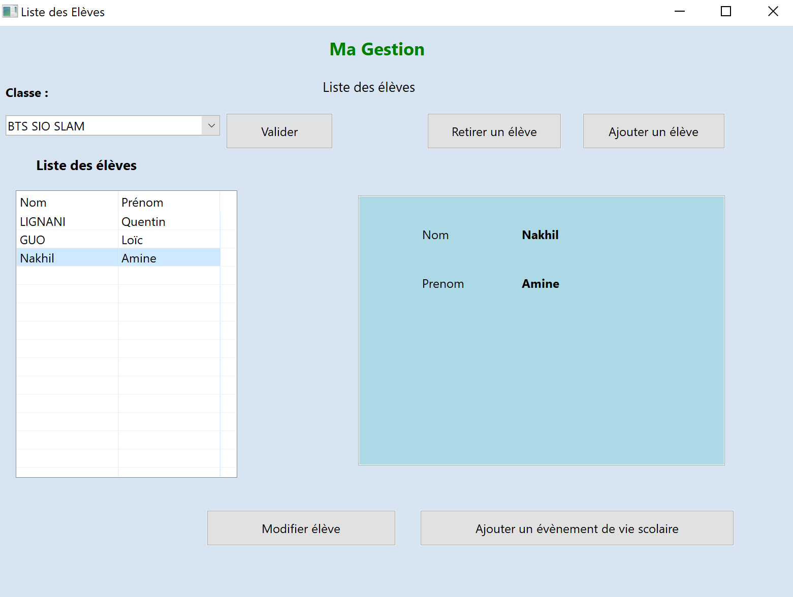

**Si l’administrateur avait cliqué sur « Gestion Eleve », il voit s’afficher la liste des noms des élèves. S’il clique sur le nom d’un élève en particulier, il s’affiche les nom et prénom de l’élève en gros. En plus, cela permet de sélectionner un élève pour lui assigner une absence sur le bouton en haut à droite. L’administrateur peu aussi sur cette page, retirer, ajouter ou modifier un élève comme son nom, son prénom, sa classe.**

2.2 Vue Utilisateur/Professeur

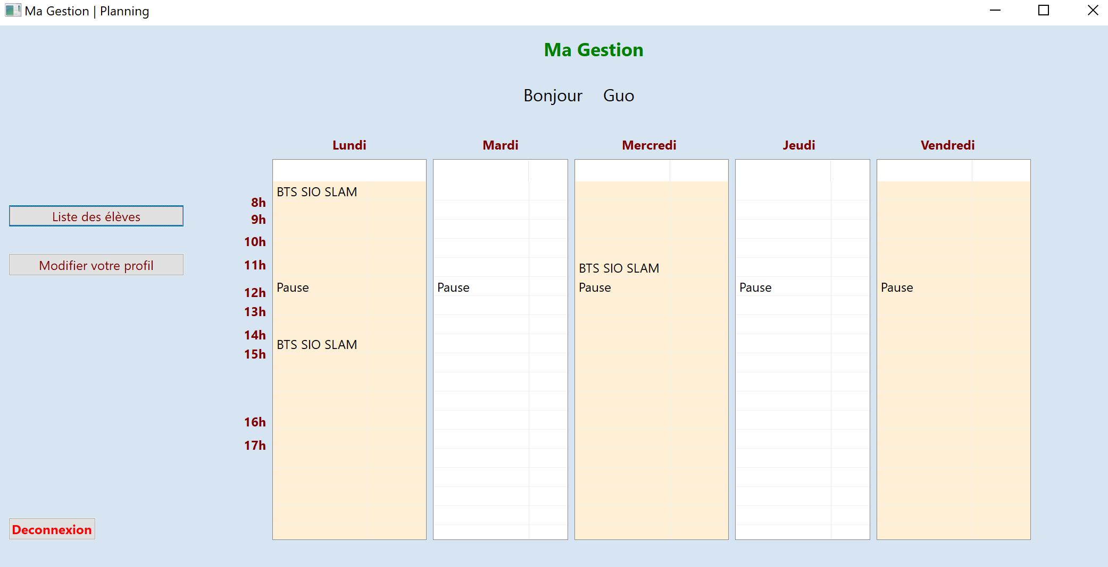

**Si l’utilisateur qui se connecte n’est pas habilité administrateur, il tombe sur cette page. Une salutation lui est adressé en haut et à gauche y figure la liste des classes du professeur. Au centre, c’est l’emploi du temps hebdomadaire du professeur qui précise les créneaux pendant lesquels il exerce et avec laquelle de ses classes. En bas à gauche, figure un bouton pour que le professeur modifie les informations de son profil. S’il y clique, cela ouvrira une fenêtre représentée par une capture d’écran au 3ème point de cette documentation. A gauche, au centre, le bouton « Liste des élèves » mène quant à lui au 4ème point.**

3.Modifier son profil

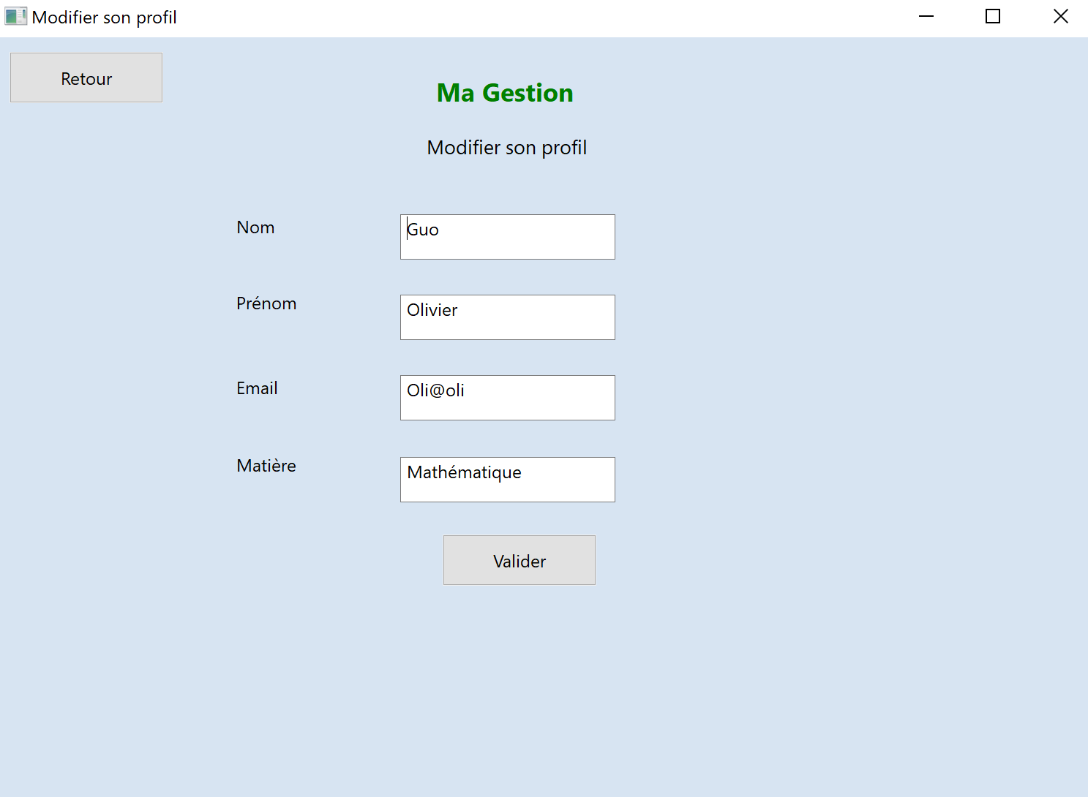

**Quand sur sa page d’accueil, le professeur clique sur le bouton en bas à gauche « Modifier son profil », il tombe sur la page ci-dessus. Il y a quatre formulaires pour renseigner les informations de son profil que l’on peut modifier à savoir le Nom, le Prénom, L’adresse électronique et la matière. Puis un formulaire pour la validation qui sers à applique ces changements. Les informations d’origines sont pré-renseignées dans les formulaires. Une fois le profil modifié, il s’affiche en vert « Modifications enregistrées ». Si un formulaire n’est pas rempli, il s’affiche en rouge « Veuillez renseigner tous les champs ».**

4.Liste des Elèves

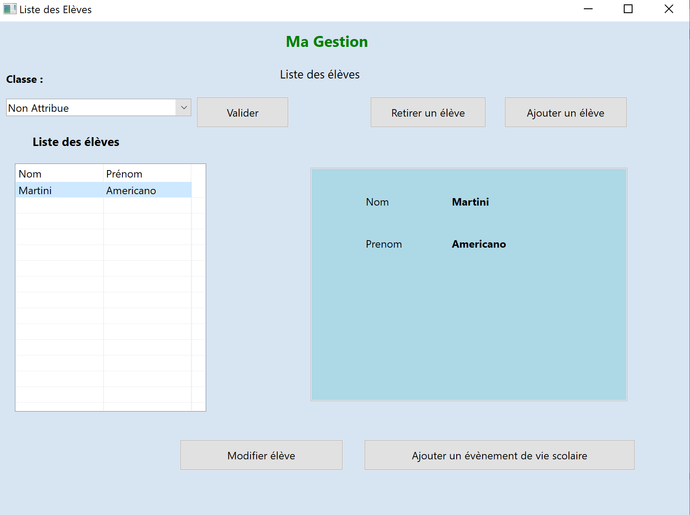

**Quand l’utilisateur clique sur un bouton menant à la liste des élèves, il voit s’afficher la fenêtre représentée dans la capture ci-dessus. Le menu déroulant en haut à gauche permet de choisir sa classe, une fois la classe choisie et ce choix validé par le bouton à côté, la liste des élèves de la classe sélectionnée s’affiche alors dans le tableau. Pour modifier les informations relatives à un élève, il suffit de le sélectionner dans le tableau, puis de cliquer sur le bouton « Modifier élève ». Cela ouvre la fenêtre représentée par la capture d’écran ci-dessous.**

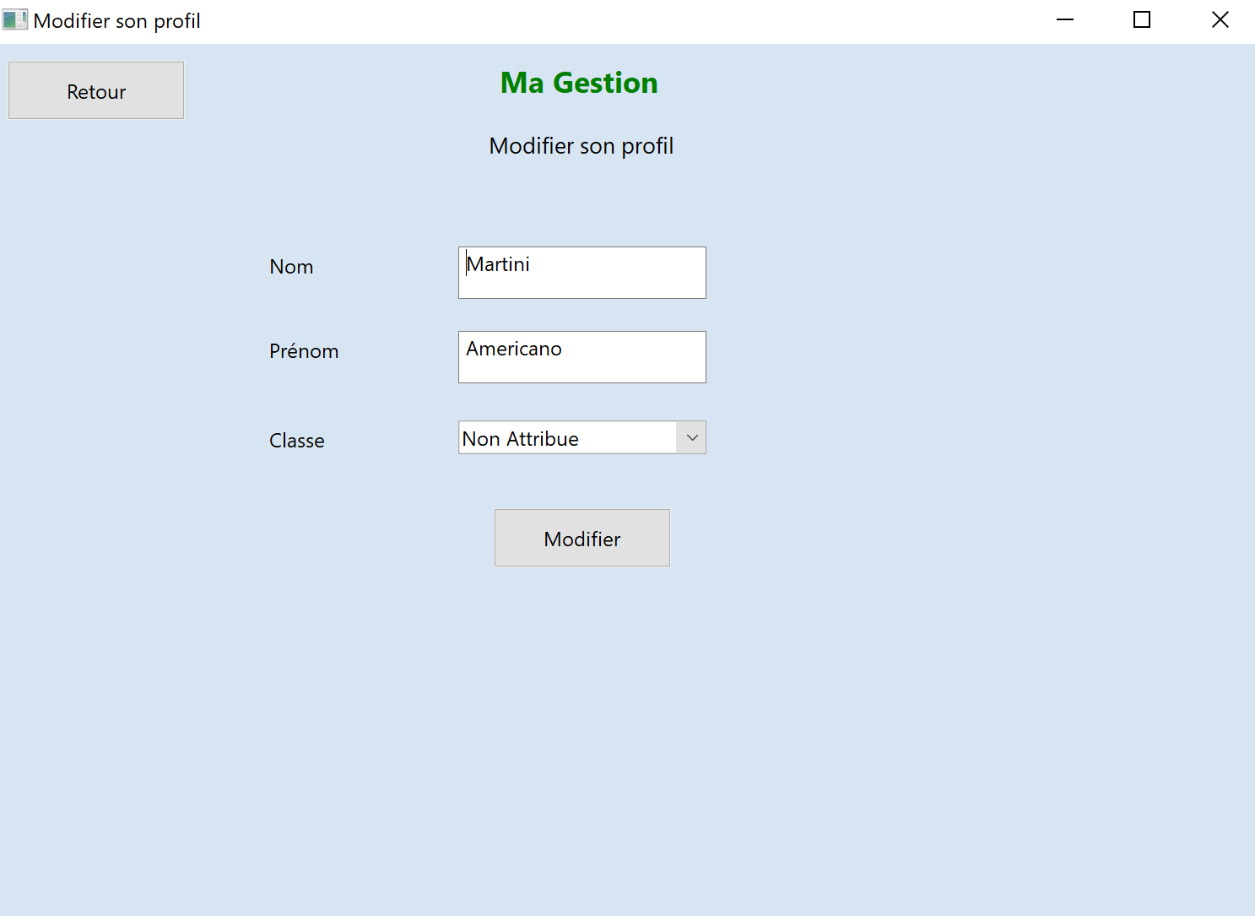

**Les trois caractéristiques définissables d’un élève dans le programme étant le Nom, le Prénom et la Classe. Ce sont ces caractéristiques que l’on peut modifier librement dans des formulaires. Sauf pour la Classe pour laquelle, les choix de modifications possibles sont tous dans un menu déroulant. Pour appliquer la modification, il faut cliquer sur le bouton « Modifier ».**

5.Ajouter un événement vie scolaire (PROFESSEUR)

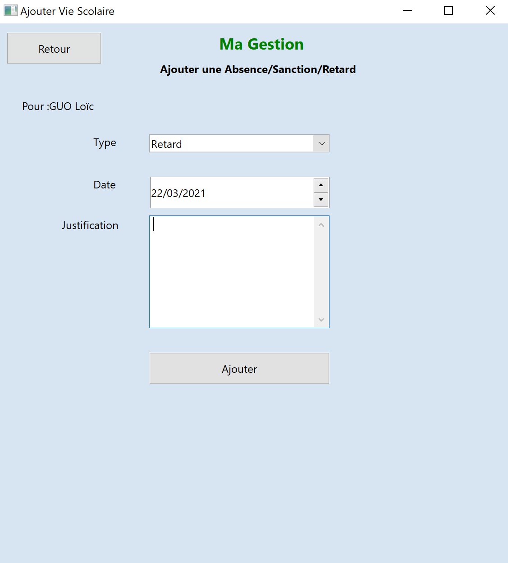

**Un professeur peut affecter un événement de vie scolaire à un élève (absence, retard ou sanction) avec la date de l’évènement et un motif (justification)**

6.Gestion des classes (ADMINISTRATEUR)

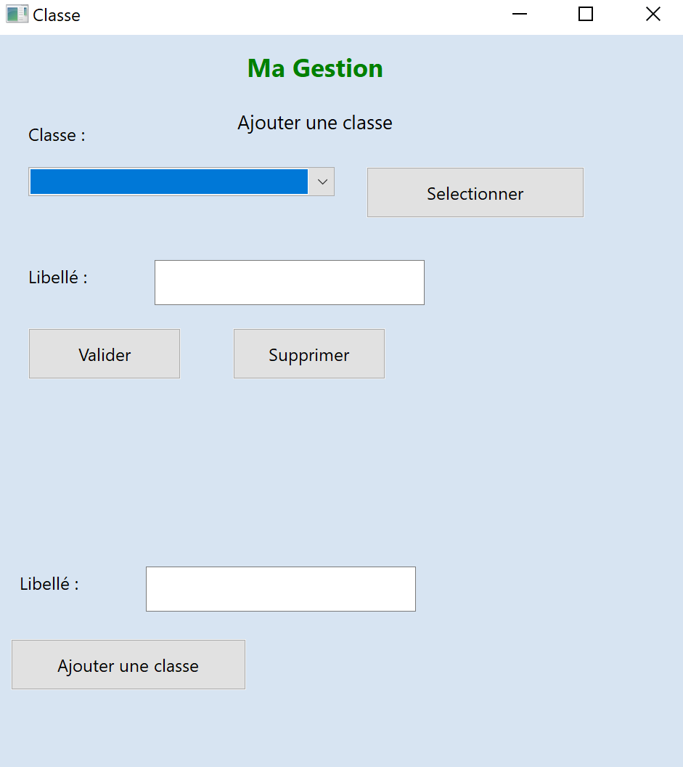

**Un administrateur à la possibilité de modifier une classe comme son nom, il peut aussi ajouter et supprimer une classe**

7.Gestion du planning (ADMINISTRATEUR)

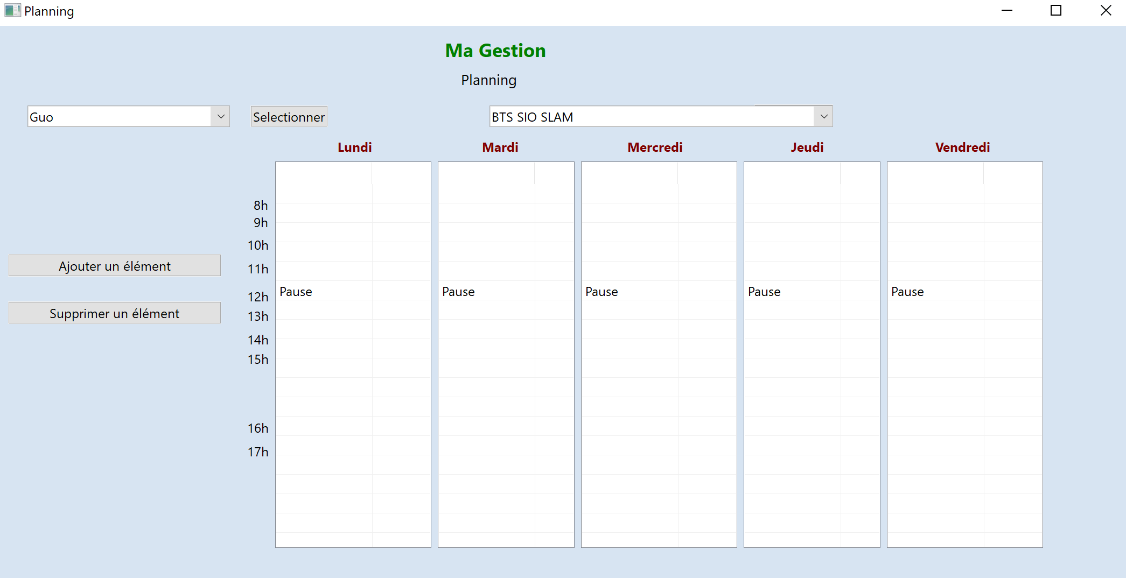

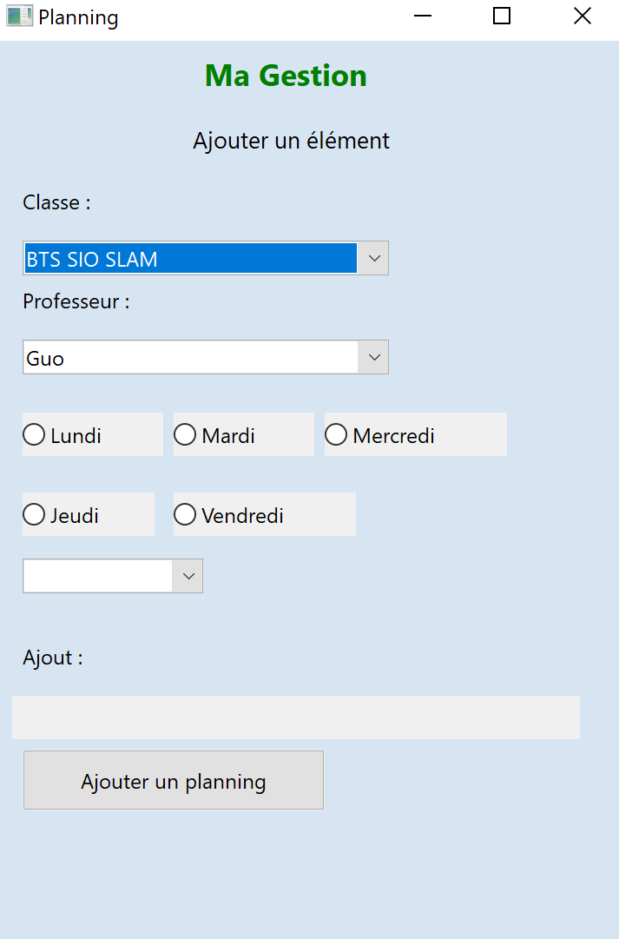

**L’administrateur a la possibilité de modifier le planning d’un professeur en fonction d’une classe auquel il est associé, dont l’ajout d’un élément qui correspond à un cours, il peut aussi supprimer un cours.**